MODERSOHN® — Interaktiver Messeauftritt zur BAU 2023 in München
Spenge/München. Die Wilhelm Modersohn GmbH & Co. KG, Hersteller und Verarbeiter von Fassaden-Befestigungssystemen und Sonderkonstruktionen aus Edelstahl Rostfrei und Lean Duplex-Stahl, präsentierte sich vom 17. bis zum 22. April auf der BAU 2023 von einer ganz neuen Seite. Das Standkonzept von Modersohn folgte trendgemäß dem Anspruch des digitalen Zeitalters und ließ den Messebesucher via diverser Multi-Touchscreen-Stationen interaktiv die Produkt- und Unternehmenswelt von Modersohn erkunden.
Weg von der klassischen Produktausstellung, die in früheren Jahren den Fokus auf die Artikelvielzahl legte, wurde in diesem Jahr der Mittelpunkt zudem gezielt auf drei Exponate, charakteristisch für die Hauptvertriebs- und Fertigungsbereiche des Spenger Unternehmens, gerichtet. Repräsentativ für die Bereiche Fassadenbefestigungssysteme für Mauerwerk, Beton und die Fertigung von Sonderkonstruktionen wurden am Gemeinschaftsstand der Informationsstelle Edelstahl Rostfrei (ISER) eindrucksvoll drei Ausstellungsstücke aus Edelstahl Rostfrei und Lean Duplex-Stahl an der Messewand illuminiert. Dabei kamen der justierbare MOSO® Hängezuganker FB-HJ zur Befestigung von Betonfertigteilfassaden und die MOSO® Einzelkonsole EK-D mit justierbarer Druckschraube für die Befestigung von Verblendfassaden mit ihren beweglichen Einstellungsmöglichkeiten, besonders gut zur Geltung.
Einen Hingucker stellte auch das Miniatur-Sonderbauteil der Abteilung NiroFix® dar. Die Schwerlastbefestigung aus den Werkstoffen 1.4571 und 1.4162 wurde kundenspezifisch für ein öffentliches Gebäude gefertigt. Das Einbauteil ist im Originalzustand rund sechsmal so groß und gleicht Bewegungen in der Fassade aus, die aus thermischen Gründen entstehen können.
Die drei festangebrachten Konsolen erweckten in 3D Manier während der Animation den Anschein, sich von der Wand zu lösen und sich in ihre Einzelteile zu zerlegen.
Die Konsolanker für den Bereich der Fassadenbefestigung erhielten auf der BAU 2023 in München zusätzlich einen besonderen Schauplatz am Leviat Stand in Halle A3. Firma Modersohn ist seit Februar 2023 Teil von Leviat, einem CRH-Unternehmen, das weltweit als führender Anbieter von Verbindungs-, Befestigungs-, Hebe- und Verankerungstechnik für die Bauindustrie eine Vielzahl von Marktsektoren beliefert, vom Wohnungsbau bis zur Infrastruktur.
„Zur diesjährigen BAU 2023 haben wir uns sehr darüber gefreut, dass wir erstmalig mit einer allgemeinen bauaufsichtlichen Zulassung unsere Lösung der thermischen Trennung für Verblendfassaden im System mit unseren Tragankerköpfen für die typengeprüften MOSO® Konsolen präsentieren konnten,“ berichtet Jürgen Matzelle, technischer Geschäftsführer bei Modersohn. „Dank der Eigenschaft einer hohen Druckbeständigkeit können die aus glasfaserverstärktem Kunststoff gefertigten „MOSOTherm“ Keilscheiben hohe Traglasten dauerhaft abfangen und nachweislich Wärmebrücken im Bereich der metallischen Befestigungen im Beton und im zweischaligen Wandaufbau reduzieren,“ erklärt der diplomierte Bauingenieur weiter.
Mehr zu den Produkten von Modersohn können Fachbesucher vom 20. bis zum 22. Juni bei den 67. BetonTagen im Congress Centrum Ulm erfahren. Hier präsentiert sich die Abteilung Fassadenbefestigungen für Beton der Firma Modersohn mit nachhaltigen Lösungen, passend zum Thema des europaweit größten Fachkongresses der Beton- und Fertigteilindustrie, das dieses Mal ganz im Zeichen der Zeitenwende im Betonbau steht.
Weitere Informationen auch unter: www.modersohn.eu
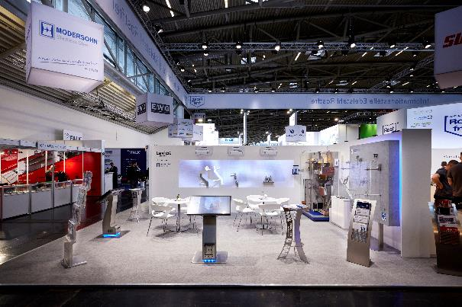
Bild 1: Interaktiver Messestand der Wilhelm Modersohn GmbH & Co. KG (Teil von Leviat) auf der BAU 2023 in München.
Foto: Tom Jasny, © 2023 Leviat GmbH.
Bild 2: Produktpräsentation mit animierter Lichtinstallation. Foto: Tom Jasny, © 2023 Leviat GmbH.
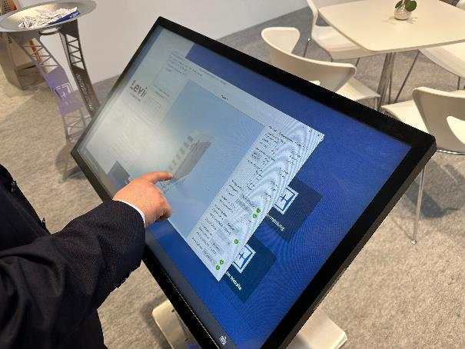
Bild 3: Gelegenheit zum Ausprobieren der von Firma Modersohn selbstentwickelten Bemessungssoftware und Massenermittlung boten den Messestand-Besuchern die interaktiven Multi Touch Screens.

Hier können Sie die Pressemitteilung und Bilddaten herunterladen:
https://www.modersohn.eu/wissenswertes/aktuelles/detailseite/nachbericht-zur-messe/
https://www.modersohn.eu/en/worth-knowing/news/detailpage/follow-up-to-bau-2023/

Ansprechpartnerin:
Wilhelm Modersohn GmbH & Co. KG (Teil von Leviat)
Vivian Dieckmann
Marketingleitung

Industriestraße 23
32139 Spenge
T: +49 5225 8799-472 | F: +49 5225 8799-45
E-Mail: v.dieckmann@modersohn.de | Internet: www.modersohn.eu

